**ΓΥΜΝΑΣΙΟ ΠΟΛΕΜΙΟΥ ΣΧΟΛΙΚΗ ΧΡΟΝΙΑ: 2017 - 2018**

**ΓΡΑΠΤΕΣ ΑΠΟΛΥΤΗΡΙΕΣ ΕΞΕΤΑΣΕΙΣ ΜΑΪΟΥ- ΙΟΥΝΙΟΥ 2018**

|  |  |
| --- | --- |
| **ΒΑΘΜΟΣ**  Αριθμητικά : …………………….……......  Ολογράφως: ………..………….………...  Υπ. Καθηγητή:……………..………........  **Τάξη:** Γ ΄ Γυμνασίου  **Μάθημα:** Μαθηματικά  **Ημερομηνία:** 08/ 06 /2018  **Χρόνος εξέτασης:** 2 (δύο ώρες) |  |

**ΟΝΟΜΑΤΕΠΩΝΥΜΟ:** ................................................................... **ΤΜΗΜΑ:** ........ **Αρ.** .....

**ΟΔΗΓΙΕΣ**

* Το εξεταστικό δοκίμιο αποτελείται από **9** σελίδες (συμπεριλαμβανομένης της 1ης σελίδας)
* Το εξεταστικό δοκίμιο αποτελείται από δύο (2) μέρη. Να απαντήσετε **και στα δύο** μέρη και σε

**όλα** τα ερωτήματα.

* Όλες οι απαντήσεις να γραφούν στο εξεταστικό δοκίμιο.
* **Επιτρέπεται** η χρήση μη προγραμματιζόμενης υπολογιστικής μηχανής.
* Για τα σχήματα μπορείτε να χρησιμοποιήσετε μολύβι.
* **Δεν επιτρέπεται** η χρήση διορθωτικών υλικών.
* Γράφετε **μόνο με μπλε μελάνι**.
* Η δολίευση τιμωρείται αυστηρά.

**ΜΕΡΟΣ Α΄ Να λύσετε και τις 10 ασκήσεις του Μέρους Α΄.**

**Κάθε άσκηση βαθμολογείται με πέντε 5 μονάδες.**

1. Να βρείτε τα αναπτύγματα:

**(α)**

**(β)**

1. Να παραγοντοποιήσετε τις πιο κάτω παραστάσεις

(α)

(β)

1. Να υπολογίσετε τον όγκο κύβου ακμής α=3cm.
2. Το συγκρότημα που φαίνεται στην εικόνα βρίσκεται στην Λεμεσό. Είναι το ψηλότερο κτίριο στην Κύπρο. Όταν οι ακτίνες του ήλιου πέφτουν υπό γωνία 60ο , όπως φαίνεται στο σχήμα, η σκιά του (ΑΒ) έχει μήκος 100m. Να βρείτε το ύψος (ΑΓ) του κτιρίου αυτού.

(Δίνονται )

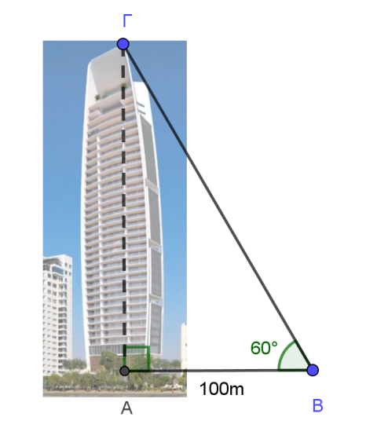

1. Να χαρακτηρίσετε με ΣΩΣΤΟ ή ΛΑΘΟΣ τις πιο κάτω προτάσεις, βάζοντας σε κύκλο τον αντίστοιχο χαρακτηρισμό:

|  |  |
| --- | --- |
| 1. Σε κάθε παραλληλόγραμμο οι απέναντι πλευρές είναι ίσες | **ΣΩΣΤΟ /ΛΑΘΟΣ** |
| 1. Οι διαγώνιοι του ρόμβου είναι ίσες. | **ΣΩΣΤΟ / ΛΑΘΟΣ** |
| 1. Ένα τετράπλευρο είναι ορθογώνιο αν έχει τρεις γωνίες ορθές. | **ΣΩΣΤΟ / ΛΑΘΟΣ** |
| 1. Όλα τα τετράγωνα είναι ορθογώνια | **ΣΩΣΤΟ / ΛΑΘΟΣ** |
| 1. Στο ορθογώνιο παραλληλόγραμμο οι διαγώνιοι του διχοτομούν τις γωνιές του. | **ΣΩΣΤΟ / ΛΑΘΟΣ** |

1. Αν οι ευθείες και είναι παράλληλες, να βρείτε την τιμή του μ.

1. Να λύσετε την εξίσωση:.
2. 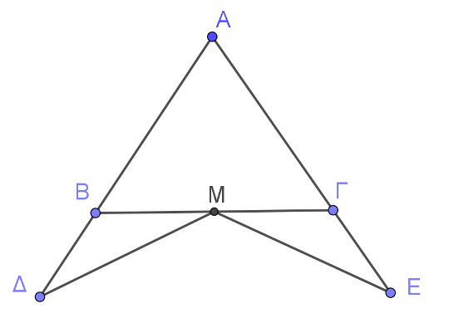Το τρίγωνο ΑΒΓ είναι ισοσκελές με ΑΒ=ΑΓ. Το Μ είναι μέσο του ΒΓ. Στις προεκτάσεις των πλευρών ΑΒ προς το Β και ΑΓ προς το Γ, παίρνω ευθύγραμμα τμήματα ΒΔ και ΓΕ αντίστοιχα, τέτοια ώστε ΒΔ=ΓΕ. Να δείξετε ότι ΜΔ=ΜΕ.
3. Στα πιο κάτω σχήματα να βρείτε τα χ, ψ και α. Να δικαιολογήσετε πλήρως τις απαντήσεις σας.

Δ μέσο του ΑΓ

Ε μέσο του ΒΓ

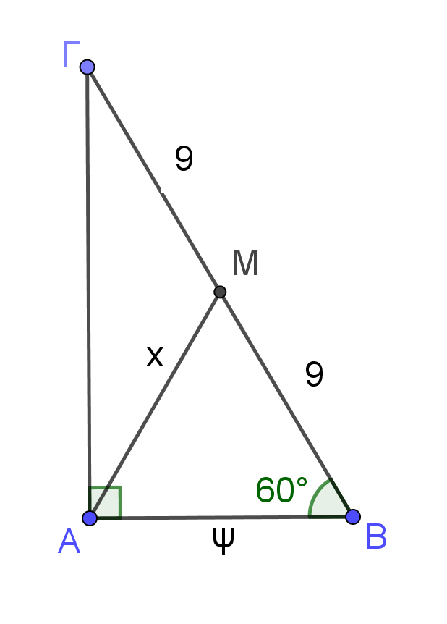(α) (β)

ΑΒΓ ορθογώνιο

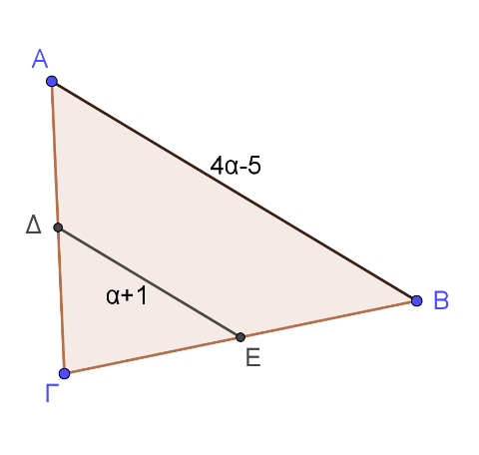

1. Να κάνετε τις πράξεις:

**ΜΕΡΟΣ Β΄: Να λύσετε και τις 5 ασκήσεις του Μέρους Β΄.**

**Κάθε άσκηση βαθμολογείται με 10 μονάδες.**

1. (α) Να λύσετε την εξίσωση

(β) Αν και να αποδείξετε ότι:

1. (α) Να λύσετε το σύστημα:

(β) Τα ημερομίσθια 10 οικοδόμων και 3 εργατών είναι €295. Αν κάθε οικοδόμος παίρνει για 3 ημέρες όσα παίρνει κάθε εργάτης για 5 μέρες, να βρείτε το ημερομίσθιο του καθενός.

1. 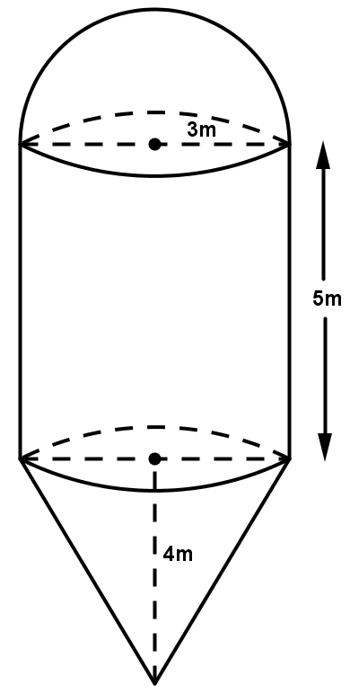Η διπλανή κατασκευή έχει για οροφή ημισφαίριο ακτίνας 3m και στο κάτω μέρος του κυλίνδρου ύψους 5m έχει προσκολληθεί κώνος ύψους 4m.

(α) Να βρείτε τον όγκο της κατασκευής.

(β) Η κατασκευή θα βαφτεί σε όλη της την επιφάνεια με

ειδική μεταλλική μπογιά. Αν το βάψιμο κάθε

τετραγωνικού μέτρου θα στοιχίσει €3, να βρείτε το

συνολικό κόστος. (

1. 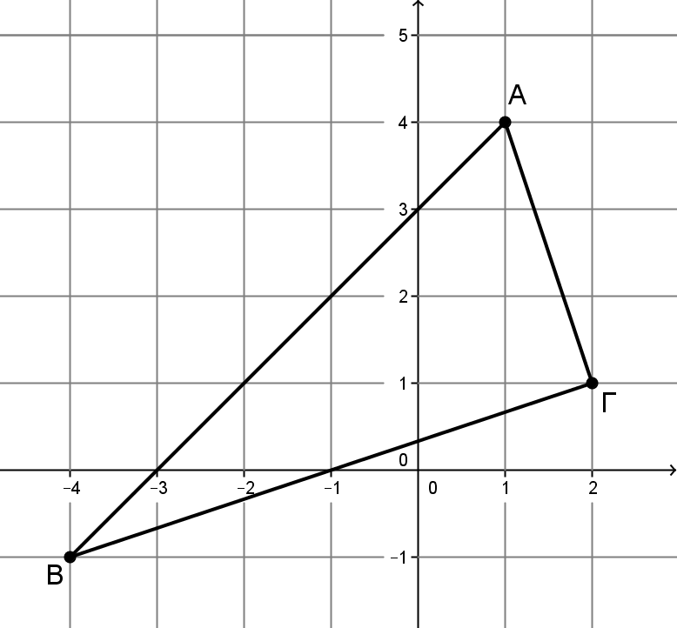Στο διπλανό σχήμα δίνεται τρίγωνο ΑΒΓ με Α(1,4) , Β(-4,-1) και Γ(2,1).

α) Να αποδείξετε ότι η γωνία Γ του τριγώνου

είναι ορθή. (μονάδες 3)

β) Να βρείτε το εμβαδόν του τριγώνου ΑΒΓ. (μονάδες 3)

γ)Να βρείτε τιςσυντεταγμένες του μέσου Μ

της πλευράς ΒΓ του τριγώνου.   
 (μονάδα 1)

δ)Να βρείτε την εξίσωση της διαμέσου ΑΜ

του τριγώνου. (μονάδες 3)

1. Δίνεται ισοσκελές τρίγωνο ΑΒΓ ( AB = AΓ) και τα ύψη του ΒΔ και ΓΕ.

Να αποδείξετε ότι:

**α)** τα τρίγωνα ΒΔΓ και ΓΕΒ είναι ίσα. (μονάδες 3)

**β)** AΔ = AE (μονάδες 2)

**γ**) ΕΜ = ΔΜ, όπου Μ το μέσο της ΒΓ. (μονάδες 2)

**δ)** το τετράπλευρο  είναι ορθογώνιο, όπου το σημείο  βρίσκεται στην

προέκταση της ΕΜ, έτσι ώστε . (μονάδες 3)

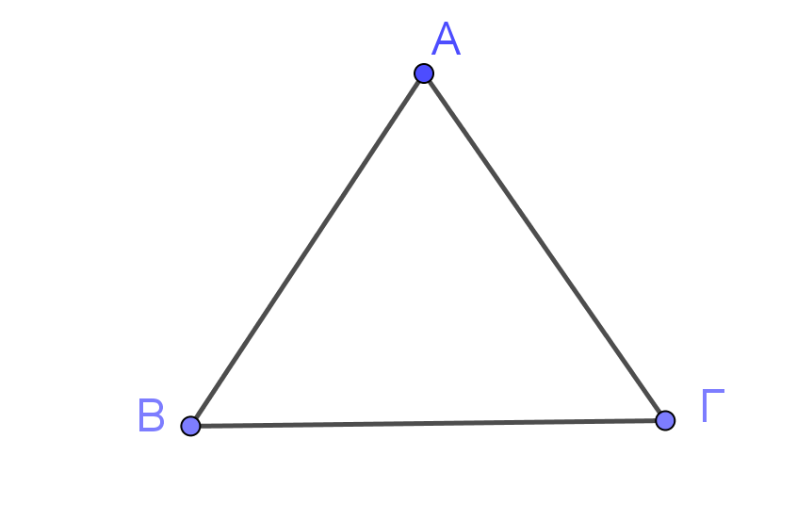

# -ΤΕΛΟΣ ΕΞΕΤΑΣΤΙΚΟΥ ΔΟΚΙΜΙΟΥ-

**Ο ΔΙΕΥΘΥΝΤΗΣ**

........................................

ΑΝΤΡΕΑΣ ΧΡΙΣΤΟΔΟΥΛΙΔΗΣ